«Наш дзвіночок не мовчить, а все дзвенить, дзвенить, дзвенить!»
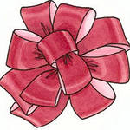

Хай Миколай у вишиванці
Розбудить подарунком вранці,
І принесе у твою хату
Добробут, радості багато.
Розбудить приспані надії,
Зернятко щастя хай посіє.
Зігріє гумором, любов'ю,
І принесе Тобі здоров'я!!!!

Це чудове свято припадає на 19 грудня. Священик Миколай своїм милосердям заслужив винагороду у Бога - благодать творіння чудес. Кожного року 19 грудня у день ангела св. Миколая ми відзначаємо
це улюблене всіма свято. У нас, в Україні, усе
відбувається тихо-тихо. У ніч з 18 на 19 грудня в
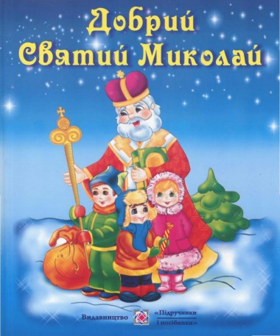
оселі, де живуть діти, нечутно приходить Миколай і так само нечутно кладе переважно під подушки, а іноді у черевички сплячої малечі жадані дарунки.
Напередодні чарівної ночі належиться написати лист-прохання до святого, покласти записку на вікно і сподіватися на здійснення мрії: Чи то Ангел, чи то яка пташка-невеличка той лист забере. І Миколай точно знатиме, чого від нього сподіваються. Але якщо малюк ще цілком неписемний, то
святий і так здогадається. У цю ніч усі мають бути щасливі. І ті, що роблять дарунки, і ті, що отримують їх. З давніх-давен День св. Миколая святкували весело. Завчасно готували маленькі даруночки, пекли печиво, варили пиво, запрошували музик, скликали гостей. І звичайно ж, чекали найголовнішого нічного гостя - Миколу-Чудотворця, запалювали свічки, читали молитви...
«Народний прогностик»
7 грудня – Катерини. 3 приходом Катерини сподівались на люті морози. Молодь влаштовувала катання на санках. Катерина на воді, то Різдво на льоді. Як на Катерину холодно, то буде голодно.
13 грудня – Андрія. На Андрія треба кожуха-добродія. Дівчата ворожили на долю. На Андрія сниться дівицям надія.
17 грудня — Варвари. Святкували тільки жінки. Нічого не можна робити, тільки рукоділлям займатися, вишивати, нитки сукати, дівчаток навчати вишивати. Яка погода на Варвари, така і на Різдво. Дерева в інеї - урожайний рік. Варвари ночі украли і дня доточили на макове зерня.
19 грудня - Миколи. На Миколи не жди тепла ніколи. Як
впаде іній, на гарний урожай хліба.
Як на Миколу піде дощ, то врожай на озимину. Якщо на
зимового Миколу сніг, то на весняного - дощ.

7 січня - одне з найбільших християнських свят – Різдво Христове.
Це свято радості і єднання людських душ. У цей день ми всі ніби народжуємося, залишаючи всі образи, сварки у минулому.
В цю ніч народився Ісус Христос в убогій печері – вертепі за містом Віфлеємом. Увечері на передодні Різдва в кожній оселі готували 12 пісних страв, серед яких обов’язково мала бути кутя. Зранку хлопчики колядували. Якщо сонячний день - дорід на хліб. На Різдво йде сніг - заврожаїться озимина. На деревах іній - защедрить озимина. Який день Різдва, такий і на Петра (12 липня).
13 січня ми святкуємо Маланки, а 14 січня – свято Василя. У народі ці свята обєдналися, і тепер ми маємо Щедрий вечір або свято Маланки або старий Новий рік. Зранку 14 січня хлопчики ходили по хатах і «посівали», «На Щастя, на здоров’я, на Новий рік» .
19 січня - Водохреща, Йордан. З цим пов'язують хрещення на річці Йордані І. Христа. Святили воду. Вода на Йордана вважається "живою водою". На Водохреща день теплий - буде хліб темний. Якщо похмуро - хліба вдосталь. Йде лапатий сніг - на врожай.

15 лютого – Стрітення Господнє, громниці, зимобор. Зустрічається зима й весна. Цей день вважався прогностиком. (Слідкували за погодою через кожну годину. Якщо на Стрітения півень нап'ється води, то на Юрія (6травня) віл напасеться трави. Якщо на Стрітення півень нап'ється води, то хлібороб набереться біди. Як на Стрітення капає із стріхи - не найдеться з літа потіхи. Як капає із стріх, так капатиме із вуликів. На Стрітення обертається птиця до гнізда, а хлібороб до плуга.

Рік дерев’яної Кози чи Вівці
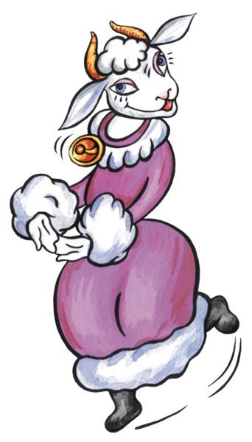
Як правильно зустріти Новий рік, аби всі бажання здійснилися
За східним гороскопом символ 2015 року буде Коза (Вівця), що ж вона принесе нам в новому році – давайте розберемося. Коза це дуже обережна тварина, тому весь 2015 рік потрібно бути розважливим, як кажуть “сім раз відміряй – один відріж” і цей вираз дуже точно характеризує наступний рік, і перш ніж щось робити потрібно буде як слід все обмірковувати. Тому до своїх цілей слід йти повільно, але впевнено і символ 2015 року буде Вам в цьому допомагати, і крім цього не забувайте прислуховуватися до своєї інтуїції.
Початок нового 2015 року за східним календарем починається 19 лютого і триватиме він до 7.02. 2016 р. Стихією наступного року є – дерево, тому і символ (талісман) 2015 р.- дерев’яна Коза чи Вівця. Чому ж така плутанина вийшла з тваринами – спитаєте Ви? Це пов’язано з різницею двох східних культур: у Китаї символом є – Коза, а в Японії – Вівця .
Даний талісман і символ принесе багато веселощів і розваг, але через свою любов до веселощів може принести непередбачені витрати, і якщо розважатися занадто багато, то грошей може в підсумку не вистачити, так що занадто не піддавайтеся таким ось спокусам.
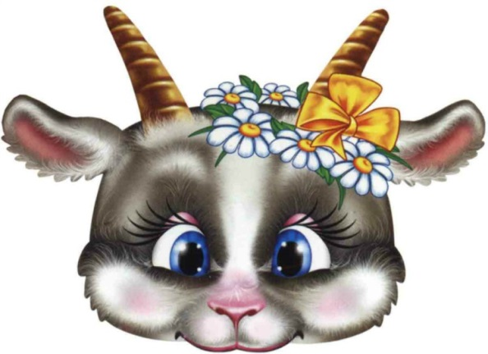
Оскільки ми вже з’ясували, що символ 2015 року – Коза і Вівця, а це домашні тварини і тому зустрічати 2015 рік потрібно вдома, серед рідних і близьких людей. Крім цього, наступний рік буде для сімейних людей дуже вдалим у всіх сферах життя.
Святкове вбрання.
Кози (Вівці) люблять одягатися вишукано і дорого, так що зустрічати Новий рік 2015 рекомендується в тих нарядах, які пошиті з натуральних тканин. Що стосується кольорів, то повинні переважати зелений і синій. При зустрічі Нового року не потрібно одягати одяг з синтетики – оскільки він зовсім не відповідає характеру стихії 2015 року – дереву.
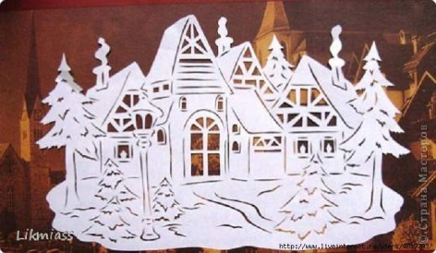
Коза – дуже працьовита і граціозна тварина, вона дуже охайна і красива, так що краще зустрічати 2015 рік Кози саме в тому вбранні, яке буде ідеально поєднуватися і з Вашою зачіскою, а разом з тим, і з манікюром, і макіяжем. З зачісок краще зупинитися на варіанті з плетеними кісками, в які згодом можна буде вплести невеликі шпильки-квіточки. Що стосується макіяжу, то він повинен бути більш натуральним і стриманим.

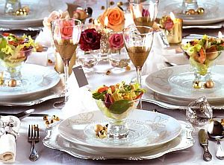
На Новорічний стіл прийнято подавати страви, оформлені у вигляді Покровительки року (2015 рік Овечки).

Салат «Овечка»

Інгредієнти
- 250-300 г курячого відвареного філе;
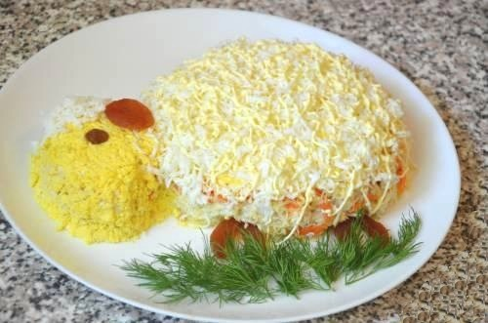
- 200 г грибів;
- по 100 г сиру і майонезу;
- 20 г зеленої цибулі;
- 4 варені яйця;
- 1 варена морква;
- 1 цибулина;
- олія;
- перець, сіль.

Приготування
- Гриби нарізати дрібно і обсмажити в сковороді з олією до готовності. В іншій сковороді також на олії обсмажити цибулю з морквою до легкого зарум’янення і м’якості.
- Викладати салат на плоске блюдо, формуючи у вигляді овечки як на фото. Нарізати дрібно куряче філе, викласти першим шаром, змастити майонезом, потім викласти тертий на дрібній тертці сир, на нього – остиглі цибулю з морквою, змастити майонезом, потім остиглі гриби, майонез.
- Відокремити білки яєць від жовтків. Потерти їх окремо один від одного на дрібній тертці. Мордочку оформити жовтками і частиною білків, все інше тулуб овечки – білками.
- Зробити очі, вушко, ніжки з підручних продуктів – використовувати можна родзинки, курагу, відварені овочі і т.п. Дати салату настоятися в холодильнику перед подачею.Використовувати для салату можна будь-які гриби – свіжі, сушені, солоні, мариновані. Підготувати гриби відповідним чином: сушені вимочити 1 год в гарячій воді, промити, нарізати, солоні також витримати у воді. Свіжі просто нарізати.

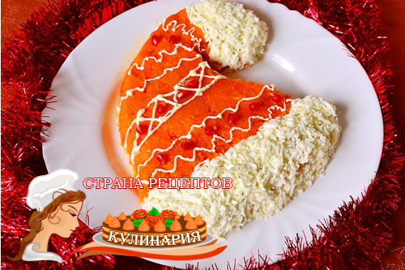
Салат Олів’є “Шапка Діда Мороза” Інгредієнти
- 3 яйця;
- 2 картоплини;
- цибулина;
- 3 моркви;
- 6 солоних корнішонів;
- 200 г ковбаси чи шинки
- майонез;
- сіль і чорний перець за вашим смаком.

Приготування: Всі інгредієнти, що Ви нарізали кубиками, потрібно скласти в миску. Солимо і перчимо, заправляємо все майонезом, добре перемішуємо.Викладаємо салат на блюдо у вигляді шапки. Середину шапки потрібно прикрасити за допомогою моркви, а ось на манжет і помпон потрібно насипати натертий білок.Беремо майонез, ним обережно малюємо на моркві візерунки. Салат повністю готовий!

Поради спеціалістів
Поради лікаря
Тепловий удар по застуді: Руки гріємо в гірчиці, а ноги — «зірочкою».
Не даремно за перших ознак застуди або грипу нам так хочеться піти додому, випити гарячого чаю і лягти в тепле ліжко. Тепло — найкращий помічник у боротьбі з вірусами і запаленнями. То чому би не допомогти собі й не прогріти організм із допомогою простих і перевірених рецептів. День-два такого «розігріву» і хворобу як рукою зніме.
ШВИДКА ДОПОМОГА:Заздалегідь запасіться гірчичниками і бальзамом «Зірочка» — ці рятувальники допоможуть вам запобігти розвитку хвороби навіть на робочому місці. Рефлексогенна зона верхніх дихальних шляхів — стопи. За перших ознак застуди намочіть гірчичники в теплій воді й поставте на п’яти, забинтуйте поліетиленом, надягніть шкарпетки і тримайте гірчичники скільки можете (до 2 годин). Потім зніміть їх і якийсь час швидко походіть. Або намалюйте букву «Т» «Зірочкою» на підошві від пальців до п’яткової кістки, надягніть шкарпетки, і через дві-три години ви знову почуватиметеся добре.
ПРОГРІВАЄМО НІС:Робіть раз чи двічі на день сухі компреси (банальні розігріті гречка або сіль у мішечку).
РОБИМО ГАРЯЧІ РОЗТИРАННЯ:Візьміть трохи гусячого (або свинячого) жиру, 1 ст. л. сухого гірчичного порошку, три-чотири зубчики часнику, кілька крапель м’ятної олії. Підігрійте олію і змішайте інгредієнти. Натріть цією сумішшю шию і груди, а якщо потрібно, то і верхню частину спини. Зав’яжіть шию і груди вовняним шарфом або пуховою хусткою і залиште на ніч.
ПРОТИПОКАЗАННЯ:Парові й теплові процедури протипоказані при підвищенні температури понад 37,5 °С, а також при носових кровотечах, гаймориті, захворюваннях легенів, серця, алергії, висипаннях і гнійничкових захворюваннях шкіри.

Поради від психолога!
Поради щодо подолання стресу
✓ З’ясуйте, що саме вас турбує. Розкажіть про свої переживання близькій людині. Це особливий психологічний прийом: озвучивши проблему, ви проаналізуєте, знайдете її причину, і відповідно розв’язання.
✓ Сплануйте свій день. Учені помітили, що для людини, стан якої наближається до стресового, плин часу «прискорюється». Саме тому вона відчуває надмірну завантаженість і нестачу часу.
✓ Навчіться керувати емоціями. Вирватися зі стресового кола допоможе проста вправа: заплющте очі й подумки опиніться на березі океану. Підніміть руки вгору і розведіть у сторони, уявляючи, як через них у тіло входить енергія.
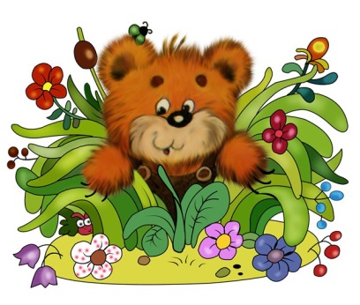
✓ Усміхайтеся, навіть коли невесело. Сміх позитивно впливає на імунну систему, активізуючи Т-лімфоцити крові. У відповідь на усмішку організм почне продукувати гормони радості.
✓ Відпочивайте разом із сім’єю.
✓ Знімайте нервове напруження за допомогою фізичних вправ.
✓ Cлухайтезаcпокійливу музику. Музика — це теж психотерапія.
✓ Влаштовуйте прогулянки на свіжому повітрі.
✓ Концентруйтеся на позитивних речах.
✓ Стимулюйте вироблення «позитивних» гормонів за допомогою певних продуктів харчування. Наприклад, солодощі, зокрема шоколад, сприяють виробленню серотоніну — «гормону щастя».
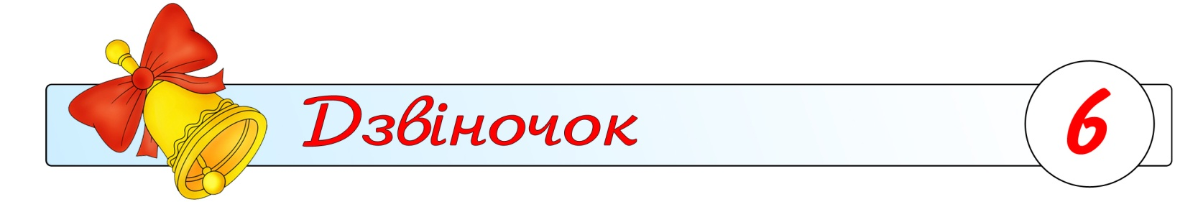
«Зимова сторінка для дітей»

Отакая нічка чарівная
Він ходить від хати до хати, Зимовий вечір впав на плечі,
Питається мами і тата: Неначе казка, все навкруг.
Чи є у вас чемна дитина, Біліє поле в темний вечір,
Дівчатко мале чи хлопчина? Біліє гай, діброва й луг.
Для кожного має в торбинці Блищать сніжинки на малятах,
Найкращі у світі гостинці. Іскриться сніг, біліє все.
А хто без кінця бешкетує, А з неба у святкових шатах
Тим чортик лиш різки дарує. Нам Миколай дари несе.

Під Миколаєм святим, у куточку,
Я черевика свого залишу
І всі побажання свої на листочку
Дуже старанно йому напишу.

Тихо молитву на ніч прочитаю,
Знаю, він чує, десь поруч стоїть.
Я йому пошепки пообіцяю
Слухатись маму і тата любить.

Неначе в казці
Добрим дивом
Хай Новий рік у дім ввійде,
Щоб цілий рік жилось щасливо
І завжди малося усе!
Хай рік Новий, Різдво Христове,
Вам подарують дні казкові,
Мов чистий сніг
Що землю гріє
Хай зігріває Вас надія.

З Новим роком, добрі люди !
Сподіваюсь, з Вами буде
Запашна, смачна хлібина,
Щастям сповнена година,
Сіль жадана на столі,
Лад і спокій на землі !
З Новим роком, добрі люди !
І нехай у Вас не буде
Горя, смутку і біди.
Ну, а поруч щоб завжди
Крокувала доброта,
Найдорожча і свята.
З Новим роком, добрі люди !
Хай любов заходить в дім,
Хай добро панує в нім,
Хай в родинах спокій буде,
Хай щастить Вам, добрі люди.

